Český ráj jako destinace cestovního ruchu
PRACOVNÍ LIST PRO ŽÁKA

1. Zodpověz následující otázky.

a) Kterými městy je Český ráj pomyslně ohraničen? Pokus se města a celý region zakreslit do mapy.

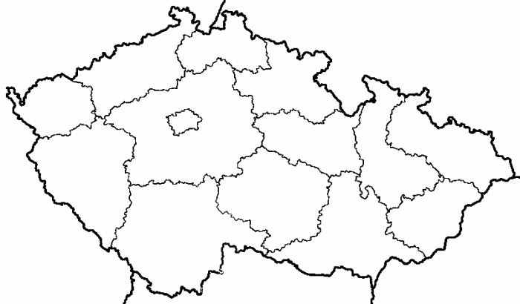
________________________________
________________________________
________________________________

b) Region Český ráj NENÍ:
1. Přírodní památka UNESCO
2. Chráněná krajinná oblast
3. Geopark UNESCO

c) Která místa Tě nejvíce zaujala a proč? Která místa bys chtěl/a navštívit?

_______________________________________________________________________________
_______________________________________________________________________________

2. Doplň správné výrazy do vět.

Již v 19. století začali krásnou oblast plnou nejen přírodních úkazů, ale i památek navštěvovat lázeňští hosté. Pro svou krásu začali říkat krajině Český ráj. Lázně, ve kterých pobývali, se nazývaly____________.
Nedílnou součástí kraje jsou i řemeslné dovednosti zdejších lidí. V Železném Brodě se vyrábělo____________ a v Turnově____________.
Hruboskalsko, Prachovské skály nebo Klokočské skály jsou oblasti, které obecně nazýváme____________.
Typickými turistickými aktivitami v oblasti Českého ráje jsou například_____________________
______________________________________________________________________________.

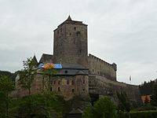
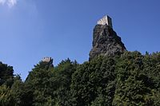
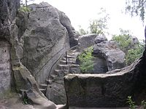
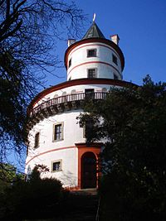
3. Která turistická místa jsou popisována? Přiřaď ke každému jeden obrázek a napiš jeho název.
a) Tato bývalá hradní pevnost se nachází na vrchu Mužský. Skalní hrad zde byl založen ve 13. století a dřevěné stavby byly propojené schodišti, mosty
a ochozy. Kromě obytných místností i s modlitebnou, věznicí a dalšími středověkými místnostmi zde vznikl i obranný systém. Místo nabízí kromě zříceniny hradu také nádherné výhledy do okolí.

______________________________________________

b) Jedná se o jeden z nejzachovalejších gotických hradů v Čechách. Byl vystavěn v polovině 14. století a obýván až do počátku 17. století. Hrad má velmi neobvyklou polohu, a to v údolí. Údolí, která hrad obklopují, se nazývají Turnovské, Svatoprokopské a Plakánek. Nejbližším městem odsud je městečko Sobotka.

______________________________________________

c) V Sobotce se nachází malý lovecký zámeček ze 17. století. Zajímavý je především oválným tvarem půdorysu a netypickou ozdobou na vrcholu střechy. Tou je turecký půlměsíc, který zámku propůjčuje orientální nádech.

______________________________________________

d) Tato stavba je ukázkou typické lidové architektury. Byla postavena v 18. století a několikrát přestavována. V areálu se dochovala také zvonice, stodola a socha Panny Marie. Stavba nám přibližuje život na vesnici v minulosti.

______________________________________________

e) Skalnatý útvar sopečného původu tvoří základ zříceniny hradu. Jedná se o vyvřeliny lávy z období třetihor, které tvoří dvě věže. Ty se nazývají Baba a Panna. Tato stavba vklíněná mezi skály poskytuje návštěvníkům překrásný rozhled do okolní krajiny.

______________________________________________
5
41
3
2
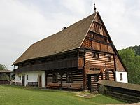
1

